以学促思谋发展 以思促行提质效 成都市市场监管局开展第三届“走进企业看质量”活动

消费质量报讯（记者 王钰）7月26日，成都市市场监管局继续组织开展成都市第三届“走进企业看质量”活动。成都市23个区（市）县的市场监管局质量工作相关负责人、新能源及新材料领域企业代表、行业协会代表等80余人走进金堂县，参观了“国家级智能制造示范工厂”——成都巴莫科技有限责任公司与“国家级服务型制造示范企业”——成都美富特环保产业股份有限公司。

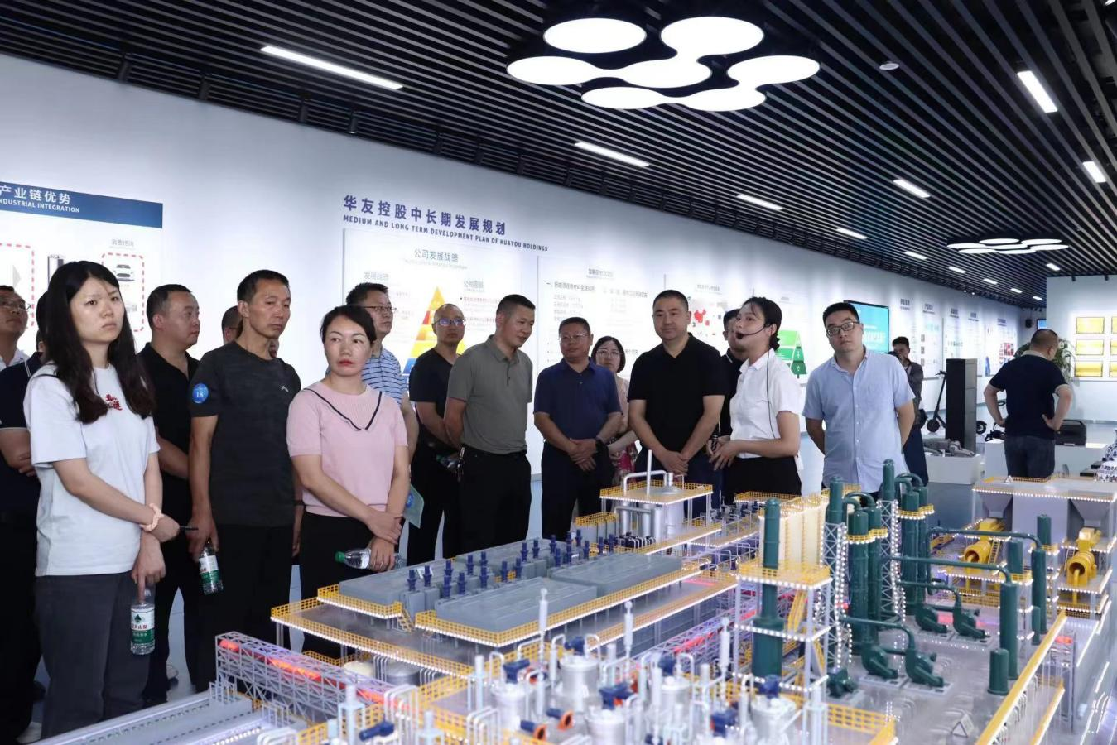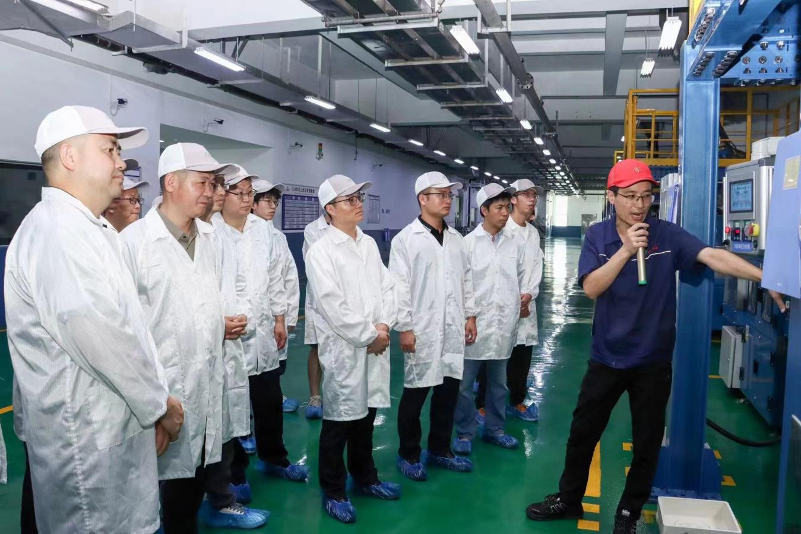

活动人员现场参观了成都巴莫科技有限责任公司和成都美富特环保产业股份有限公司。在巴莫科技，参观了其展厅和智能制造工厂，详细了解了企业的发展历程、产业布局、智能制造建设等情况，深入车间现场，直观感受了巴莫科技的全流程全自动生产线。在美富特参观其企业展厅时，听取了企业情况、技术创新、标准建设等介绍，了解了其作为国内唯一拥有超滤、纳滤、反渗透全系列特种膜产品研发生产能力企业的独特优势。

在分享交流环节，成都巴莫科技的质量负责人详细介绍了公司独创的“331数字质量管理模式”及智能制造工厂建设经验；作为美富特环保集团全资子公司的成都美富特膜环保科技有限公司，其质量负责人分享了企业实施全面质量管理的经验做法和实践心得；成都金发科技新材料有限公司带来了“三·三合一高质量管理模式”等特色管理模式的精彩阐述。与会代表围绕质量管理、质量改进、质量创新、品牌建设等核心议题展开了交流讨论，共谋质量提升与企业发展新路径。

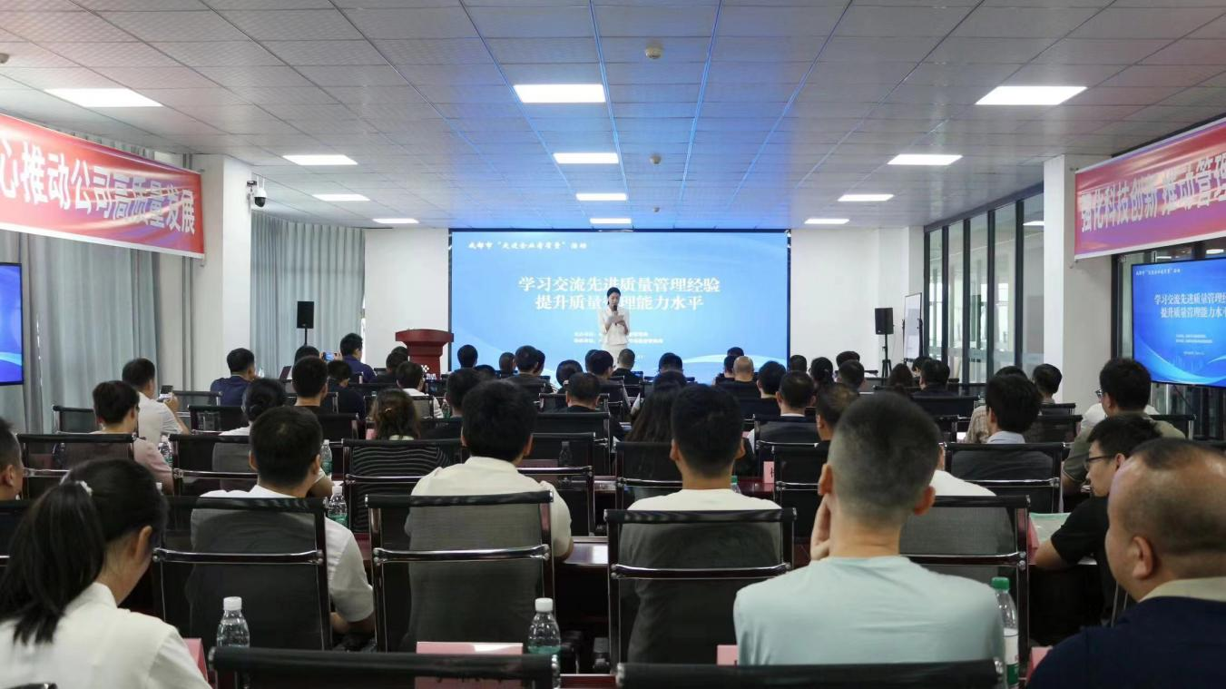

此次活动作为成都市群众性质量活动的系列活动，不仅是成都市市场监管局推动群众性质量活动深入开展的又一实践，更是搭建了一个企业间学习交流、共谋发展的高端平台。通过实地参观质量标杆企业，学习借鉴先进质量管理经验，引导企业开展质量管理、质量改进、质量创新、品牌建设，不断增强企业竞争力和发展力，激发更多企业积极参与质量管理实践，提升产品质量和服务水平，增强市场竞争力，为推动经济社会高质量发展贡献力量。

接下来，成都市市场监管局将继续深化群众性质量活动，广泛推广先进质量管理模式和实践经验，凝聚社会各界对质量工作的共识与力量，营造“人人关心质量、人人创造质量、人人享受质量”的良好氛围，共同书写高质量发展的新篇章。